Муниципальное бюджетное общеобразовательное учреждение «Дульдургинская средняя общеобразовательная школа»

Портфолио
профессиональной деятельности
Дашибаловой Янжимы Батомункуевны,
Учителя музыки, руководителя художественно-эстетического центра

Дульдурга

ПОРТФОЛИО
УЧИТЕЛЯ музыки
Дашибаловой Янжима Батомункуевна
Дульдурга 2012 год
Пояснительная записка
Данный портфолио содержит материалы педагогической деятельности учителя музыки, руководителя художественно-эстетического центра МБОУ «Дульдургинская средняя общеобразовательная школа». С 2006 года по настоящее время ведется постоянный поиск новых методик преподавания предмета «Музыка», информация представлена в отчетах. В 2009 году защитила на I квалификационную категорию. В программе новых аттестационных курсов были следующие этапы: электронный портфолио, защита своего педагогического инновационного проекта, лекции, экзамены по педагогике и психологии. В настоящее время приобрела большой опыт по применению педагогических технологий, которыми могу поделиться с коллегами. В портфолио имеются:
• Представление о педагогической деятельности.
• Программы курсов, где я принимала участие по распространению своего опыта.

В 2009-10 у/г член творческой группы по разработке модельных заданий, проектных задач при Агинском институте повышения квалификации работников социальной сферы.
С 2009 года выбрана тема самообразования «Формирование ключевых компетентностей через модельные задания»;
• На сайте АНО «Премьер» предоставлена и размещена статья «Формирование музыкальной культуры учащихся через проектные задачи» в сборнике статей VМеждународной заочной НПК «Модернизация Российского образования: проблемы и перспективы» г. Краснодар. УДК37.014(470)(082),ББК 74.04,ISBN 9785905292538;

• Также размещена основная концепция, выбранной темы, с которой я принимала участие в конкурсе на лучшую разработку модельных заданий на НПК «Музыкальное образование Агинского Бурятского округа: опыт, перспективы» п. Агинское (обобщение опыта и размещение статьи в сборнике материалов к.п.н. Кряжева М.С.);
• Являюсь победителем окружного конкурса на «Лучшую разработку модельных заданий» в ГО. Агинское в 2009-10 у/г;
• Являюсь участником Фестиваля педагогических идей "Открытый урок" с работой «Использование ИКТ на уроках эстетического цикла»;
• Лауреат I всероссийской заочной педагогической олимпиады «Педагогический Олимп» с темой «Современный урок музыки с использованием ИКТ»;
• Победитель районного конкурса культурно-образовательных инициатив. Реализация инновационного проекта «Проектные задания как инструмент оценивания школьников на уроках музыки », присвоение статуса «Педагог-исследователь» в 2010-11 у/г;
• Являюсь участником Всероссийской НПК «Потенциал Буддийской культуры России в решении социальных проблем», посвященной 200-летию Агинского дацана и 210-летию Цугольского дацана, в ГО «Агинское» 2011-12 у/г;
• Являюсь автором образовательной программы кружка эстрадного вокала «Гармония».
Ведется научно - исследовательская работа с учащимися, которые выступают на школьных, районных НПК — являются лауреатами и победителями. (Представлены варианты их работ, а также грамоты и дипломы).
Весь материал подразделен на тематические группы деятельности педагога:
• Пояснительная записка.
• Общие сведения.
• Результаты педагогической деятельности.
• Научно-методическая деятельность.
• Внеурочная деятельность.
• Распространение и обобщение опыта.

ОБЩИЕ СВЕДЕНИЯ
- ФИО Дашибалова Янжима Батомункуевна
- Дата рождения 1975 год 1 июля
- Сведения об образовании высшее ГОУВПО Читинский государственный университет, Агинское высшее педагогическое училище им. Б.Ринчино

- Специальность, квалификация по диплому учитель музыки по специальности «Музыкальное образование», специалист по специальности «Социальная работа»
- Общий трудовой стаж 14
- Педагогический стаж 12
- Стаж работы в данном ОУ 12
- Квалификационная категория I
- Занимаемая должность учитель музыки, руководитель Центра художественно-эстетического и прикладного творчества
- Преподаваемые предметы музыка
- Информация о наградах (грамотах) Грамота за развитие интеллектуального творчества и вовлечение учащихся в исследовательскую деятельность за 2010-11 учебный год;
Грамота за «Достигнутые успехи в учебно-воспитательном процессе» за 2007-08 у/г; на основании представления управления образования присвоен статуса «Педагог-исследователь» 2011-12 у/г; Благодарственное письмо от Департамента образования г.Заречного Пензенской области и Молодежной общественной научной организации.
12. Повышение квалификации
Учебный год | Наименование учреждения | Тематика | Часы | Примечание
2011-12 | ГАОУ ДПО «Агинский ИПК работников социальной сферы» Забайкальского края | ФГОС основного общего образования: содержание и механизмы реализации | 120 | Свидетельство о повышении квалификации
2012-13 | ГАОУ ДПО «Агинский ИПК работников социальной сферы» Забайкальского края | Авторские курсы преподавателя АПК им.Б.Ринчино Амголонова Б.А. «Компьютерные технологии в преподавании музыки» | 75 | Сертификат о прохождении курсов
2009-10 | ГАОУ ДПО «Агинский ИПК работников социальной сферы» Забайкальского края | «Новые технологии в содержании преподавания музыки в ОУ» | 110 | Свидетельство о повышении квалификации
2008-09 | ГАОУ ДПО «Агинский ИПК работников социальной сферы» Забайкальского края | «Внедрение информационных технологий в преподавании предмета «Музыка» | 72 | Удостоверение о прохождении проблемных курсов

13. Контактный телефон 2-17-60
Адрес электронной почты dashibalovajb@mail.ru

Копии документов

РЕЗУЛЬТАТЫ ПЕДАГОГИЧЕСКОЙ ДЕЯТЕЛЬНОСТИ
Динамика качества знаний и успеваемости, обучающихся по предмету за 2009-2012 г.г.
классы | Количество обучающихся | % качества знаний |  |  | % успеваемости
 |  | 2009  2010 | 2010  2011 | 2011  2012 | 2009  2010 | 2010  2011 | 2011  2012
5а | 25 | 74 | 96 | 99 | 100 | 100 | 100
5б | 23 | 79 | 81 | 90 | 100 | 100 | 100
5в | 22 | 69 | 77 | 79 | 100 | 100 | 100
5г | 5г | 70 | 77 | 95 | 100 | 100 | 100
5д
6а | 23 | 56 | 59 | 95 | 100 | 100 | 100
6б | 23 | 74 | 82 | 86 | 100 | 100 | 100
6в | 21 | 79 | 81 | 77 | 100 | 100 | 100
6г | 22 | 87 | 91 | 81 | 100 | 100 | 100
7а | 23 | 69 | 74 | 57 | 100 | 100 | 100
7б | 23 | 89 | 96 | 80 | 100 | 100 | 100
7в | 21 | 79 | 86 | 76 | 100 | 100 | 100
7г | 21 | 86 | 95 | 95 | 100 | 100 | 100

Результаты итоговой аттестации за 2009– 2012 г.г. (за 3 года)
 | Количество обучающихся
Года | «5» | «4» | «3» | «2» | Всего успевающих
2009-2010 | 50 | 150 | 69 | - | 269
2010-2011 | 97 | 123 | 50 | - | 270
2011-2012 | 100 | 119 | 53 | - | 272

Сравнительный анализ сформированности музыкальных способностей по предмету 2011-12 у/г

№п/п | Клас  сы | Сенсорные способности (слух) |  |  |  | Вокальные данные |  | Музыкальная память |  | Музыкальное мышление |  | Общий балл
 |  | мелодический |  | ритмический
 |  | Нач  года | Кон  года | Нач  года | Кон  года | Нач  года | Кон  года | Нач  года | Кон  года | Нач  года | Кон  года | Нач  года | Кон  года
1 | 5а | 1 | 2 | 1 | 2 | 1 | 2 | 1 | 2 | 1 | 2 | 5 | 10
2 | 5б | 0 | 1 | 1 | 2 | 0 | 1 | 1 | 2 | 1 | 2 | 3 | 8
3 | 5в | 0 | 1 | 0 | 1 | 0 | 1 | 1 | 2 | 1 | 2 | 2 | 7
4 | 5г | 1 | 2 | 0 | 1 | 0 | 1 | 0 | 1 | 0 | 1 | 1 | 6
5 | 6а | 1 | 2 | 1 | 2 | 1 | 2 | 1 | 2 | 1 | 2 | 5 | 10
6 | 6б | 0 | 1 | 0 | 1 | 1 | 2 | 1 | 2 | 0 | 1 | 2 | 7
7 | 6в | 0 | 1 | 0 | 1 | 0 | 1 | 1 | 2 | 1 | 2 | 2 | 7
8 | 6г | 1 | 2 | 1 | 2 | 1 | 2 | 1 | 2 | 1 | 2 | 5 | 10
9 | 7а | 1 | 2 | 0 | 1 | 0 | 1 | 1 | 2 | 0 | 1 | 2 | 7
10 | 7б | 0 | 1 | 1 | 2 | 1 | 2 | 0 | 1 | 1 | 2 | 3 | 8
11 | 7в | 0 | 1 | 0 | 1 | 1 | 2 | 0 | 1 | 1 | 2 | 2 | 7
12 | 7г | 0 | 1 | 0 | 1 | 1 | 2 | 1 | 2 | 1 | 2 | 3 | 8
итого |  | 5 | 17 | 5 | 17 | 6 | 18 | 9 | 21 | 9 | 21 | 35 | 90

Уровень сформированности музыкальных способностей в показательной диаграмме в 5 классах.

Уровень сформированности музыкальных способностей в показательной диаграмме в 6 классах.

Уровень сформированности музыкальных способностей в показательной диаграмме в 7 классах.

Участие обучающихся в предметных олимпиадах, творческих конкурсах, конференциях
Название мероприятия | Сроки | Результат
Районный уровень
Районный конкурс исполнителей эстрадной песни «Золотые россыпи Аги» | Октябрь 2011 | Анна Лазарева Диплом II степени  Дарья Климова Диплом III степени  Марина Ринчинова Диплом III степени
Районный конкурс исполнителей эстрадной песни «Золотые россыпи Аги» | Октябрь 2012 | Аяна Раднабазарова Диплом II степени  Надежда Мышкина Поощрительная грамота
Районная НПК «Шаг в будущее» тема исследовательской работы «Особенности песенного фольклора в Дульдургинском районе на примере ансамбля «Сударушка» | Ноябрь 2010 | Дарья Климова Диплом II степени
Районная НПК «Шаг в будущее» тема исследовательской работы «Бурятская музыкальная культура»» | Октябрь 2009 | Ойдопова Баира Диплом I степени
Региональный уровень
Краевой конкурс исполнителей эстрадной песни «Золотые россыпи» | Октябрь 2011 | Анна Лазарева Диплом II степени
Окружная интернет-олимпиада по предмету «Музыка» с 5 по 8 классы | Декабрь 2012 | 5 классы  Алина Болотова I место  Настя Болотова II место  Наташа ПоповаIII место  6 классы  Дулмажаб НиколаеваIм  Надя Мышкина II место  7 классы  Сэржен БатомункуеваIм  Валерия ДашибаловаIIм  СоелмаБудожаповаIIIм
Всероссийский уровень
Всероссийская Интернет-викторина «Никто не забыт и ничто не забыто!» по номинациям искусство, история, география, литература |  | Рассылка сертификатов участия (25)

Научно-методическая деятельность

Наличие публикаций, статей по проблемам развития, воспитания и образования детей.

Название публикации, статьи | Название издания | Издательство | Год выпуска | Количество станиц
«Формирование музыкальной культуры учащихся через проектные задачи» | Сборник статей VМеждународной заочной НПК «Модернизация Российского образования: проблемы и перспективы» г. Краснодар. | УДК37.014(470)(082  ББК 74.04  ISBN 9785905292538  АНО «Центр социально-политических исследований «Премьер»». | 2012 | 536
«Формирование музыкальной культуры учащихся через проектные задачи» | Сборник материалов Международной НПК «Музыкальное образование Агинского Бурятского округа: опыт и перспективы». |  | 2011 | 435
«Формирование художественной культуры через проектные задачи» | Сборник материалов Международной НПК «Народы Евразии: современное образование» на базе научно-издательского центра «Социосфера» |  | 2011 | 489

Наличие методических разработок (модельных заданий, проектных задач)
Название разработки | Орган издания, год | Способ распространения
Модельные задания | ГАОУ ДПО «Агинский ИПК работников социальной сферы» Забайкальского края | Размещение в сети Интернет, на социальном сайте работников образования

Проведение открытых занятий, уроков, участие в проведении семинаров, конференций, круглых столов. Обобщение опыта.

Название мероприятия | Дата и место проведения | Уровень (школьный, муниципальный, окружной, краевой, межрегиональный)
Августовская конференция работников образования «Внедрение стандартов второго поколения. Разработка образовательных программ на основе ФГОС» | ГАОУ ДПО «Агинский ИПК работников социальной сферы» Забайкальского края, 2008 год | окружной
Августовская конференция работников образования. Презентация опыта работы «Модельные задания как инструмент оценивания учащихся» | МБОУ «Дульдургинская СОЩ», 2008 год | региональный
Открытое занятие «Мелодия-душа музыки» на Базовой экспериментальной опорной площадке | МБОУ «Дульдургинская СОЩ», 2008 год | краевой
Образовательный форум «Лучшее образовательное учреждение». Презентация работы по теме «Формирование исследовательских умений учащихся в художественно-эстетическом центре» | Районный центр Досуга, 2009 год | районный
Творческий отчет центра. Обобщение опыта работы «Проектная задача как способ оценивания учащихся» | МБОУ «Дульдургинская СОЩ», 2011 год | школьный

Участие в профессиональных, творческих педагогических конкурсах
Название конкурса | Сроки | Результат
Участие в районных профессиональных конкурсах
Конкурс «Культурно-образовательных инициатив» | 11 февраля 2011 | Присвоение статуса «Педагог-исследователь»
Участие в региональных творческих конкурсах
Конкурс на лучшую разработку модельных заданий | 27 августа 2009 | Диплом III степени
Окружной конкурс художественной самодеятельности «Цвети, родная, АГА» | 11 марта 2009 | Диплом лауреата в номинации «Оркестр»
Участие во всероссийских профессиональных (заочных) конкурсах, конференциях
Конкурс в рамках внедрения ФГОС второго поколения «Мой лучший урок в рамках ФГОС» | 14 мая 2010 | Сертификат об участии
Педагогическая олимпиада «Педагогический олимп» | 5 марта 2010 | Диплом лауреата
Всероссийская НПК «Потенциал Буддийской культуры России в решении социальных проблем», посвященной 200-летию Агинского дацана «Дэчен Лхундулинг» и 210-летию Цугольского дацана «Даши Чойпэллинг» | 16-17 июня 2011 | Сертификат участника Всероссийской НПК «Потенциал Буддийской культуры России в решении социальных проблем», посвященной 200-летию Агинского дацана «Дэчен Лхундулинг» и 210-летию Цугольского дацана «Даши Чойпэллинг»
Участие в международных конференциях, конкурсах
«Формирование музыкальной культуры учащихся через проектные задачи» в сборнике лучших статей V Международной заочной НПК «Модернизация Российского образования: проблемы и перспективы» | 24 марта 2011 | Рассылка книжного издания «Сборник материалов конференций» и размещение электронного варианта издания на сайте WWW. Anopremier.ru
Международная научно-практическая конференция «Музыкальное образование Агинского Бурятского округа: опыт, перспективы» п. Агинское (обобщение опыта и размещение статьи «Формирование музыкальной культуры через проектные задачи» в сборнике материалов конференций д.п.н. Кряжева М.С.) | 8 апреля 2011 | Сертификат участника в НПК «Музыкальное образование Агинского Бурятского округа: опыт, проблемы, перспективы»
Интернет-викторина «Никто не забыт и ничто не забыто!» номинация «Земля – наш дом!» | 12 февраля 2011 | Сертификат за подготовку участников всероссийской викторины «Земля - наш дом!»
III Всероссийская Интернет – викторина «Никто не забыт и ничто не забыто!» номинация «Города-герои СССР. Города воинской славы России» | 12 февраля 2011 | Благодарственное письмо за содействие в проведении викторины от Департамента образования г.Заречного Пензенской области и Молодежной общественной научной организации.

Внеурочная деятельность по предмету

Для обеспечения музыкального развития личности ребенка на более высоком уровне, мною разработана программа «Гармония». Смысл программы «Гармония» - организовать музыкальные занятия, на которых обучающиеся – с разным уровнем музыкальной подготовки (нарушением природной слухо - голосовой координации) могли бы решать творческие задачи через вокальные упражнения системы В.В.Емельянова. Эти упражнения благоприятно воздействуют на дыхательную систему ребенка, а именно на кровообращение, правильную постановку артикуляционного аппарата. Создание благоприятных условий для развития творческих способностей, и культуры креативного мышления, характеризует возможность самостоятельно управлять деятельностью, проявлять инициативу в постановке ее целей и находить способы их достижения. Программа предназначен для учащихся 5-8 классов (1 час в неделю).

Программа «Гармония»
Пояснительная записка

Актуальность и педагогическая целесообразность программы «Гармония» обусловлена необходимостью разрешения учебной разгрузки в пятых классах.
Программа основывается на принципах природосообразности, культуросообразности, коллективности, диалога культур, проектности, поддержки самоопределения воспитанника.
В связи с переходом системы образования на СТАНДАРТЫ второго поколения, программа предполагает взаимосвязь и преемственность общего и дополнительного образования как механизма обеспечения полноты и цельности образования, что оказывает важную роль в процессе свободной игры школьников и тем, самым выявляя индивидуальные особенности поведения школьников в тех или иных ситуациях, раскрывая личностные качества, постигнутые определенными морально-нравственными ценностями и культурными традициями.
Исполнение музыки при помощи певческого голоса — одно из главных духовных творений человека, столь же разносторонне богатое, как сам человек, создающий пение. Звучание певческого голоса рождается в человеке, несет в себе духовную энергию.
Пение, имеющее вековые национальные традиции и сохраняющее лучшие образцы духовной человеческой памяти, не просто важно для каждого ребенка — оно способно питать все его существо, связывая воедино социальное и природное. Поющий, прежде всего, преображает себя самого: постигает свой внутренний мир, чутко прислушивается к своим и чужим душевным переживаниям. Родившееся на основе внутреннего родства вокальное пение обладает необычайно сильным свойством — образовывать человека как такового. Человека, который может думать, внимать, постигать, поддержать, сопереживать.
Такая направленность обусловлена единым принципиальным подходом: увлечь ребят пением, раскрыть все многообразие звучащего мира, подвести к пониманию того, что пение — это проявление духовной сущности человека, «истечение из уст, вызванное размышлением» (Платон).
Программа «Гармония» рассчитана на учащихся 5-8 классов, увлекающихся музыкально-творческой деятельностью (эстрадным пением, сценографией, ритмопластикой). Занятия проходят один раз в неделю. Занятия направлены на освоение языка средств музыкальной выразительности (темп, ритм, динамика, штрихи, лад), а также языка некоторых танцевальных движений (ритмопластика, жестикуляция) и сочинительство.
Обучающиеся на основе имеющегося опыта в области песенного искусства смогут получить представление о традиционном жанре музыкального творчества, открыть для себя «пение впервые» как живое образное искусство, рожденное жизнью и неразрывно с ней связанное. Программа открывает широкие возможности в плане творческого развития, поскольку ориентирована на открытие природного певческого начала у каждого ребенка (озвучивание своего внутреннего состояния — «пою себя» и «пою природу»)
Кроме этого, предлагаются проектные задачи, приближенные к реальным жизненным ситуациям. Подобные задания, как правило, занимают несколько уроков и способствуют освоению основ систематизации, алгоритмов творческого и критического мышления на основе восприятия и анализа музыкальных художественных образов, определяют развитие памяти, фантазии, воображение обучающихся, а главное приводит их к поиску нестандартных способов решения проблем. Включение в содержание программы задач подобного типа позволяет учителю в ходе учебного года системно отслеживать пути становления способов работы и способов действий учащихся в нестандартных ситуациях не только в рамках отдельно взятой темы, но и вне конкретного учебного предмета. Преимущество проектных задач состоит еще и в том, что с их помощью решается проблема перегрузки обучающихся, контрольные работы становятся более эффективными и объективными, поскольку в рамках одного контрольного мероприятия проверяются знания, умения и способы действий по нескольким учебным предметам. Это существенным образом изменяет саму систему оценивания, поскольку у учащихся происходит формирование целостной картины мира, что, в свою очередь, ведет к появлению качественно нового типа знаний, находящего выражение в общенаучных понятиях, категориях, подходах.
Занятия проводятся в классе, продолжительность 40 минут. По ходу занятий обучающиеся посещают музеи, выставки, концерты, обсуждают особенности исполнительского мастерства профессионалов, знакомятся со специальной литературой, раскрывающей секреты творческой работы в области искусства выдающихся композиторов, артистов, певцов.
Итоги занятий могут быть проведены в форме отчетных концертов, фестивалей юных талантов с приглашением родителей детей, друзей, педагогов ДШИ и учителей.
На занятиях дети учатся правильно общаться друг с другом и с педагогом, переживают различные жизненные ситуации и события через восприятие какого-либо произведения, песни, игры и личностный опыт самого ребенка. Учитывая возрастные и творческие особенности школьников, программа составлена на 1 год. У детей в этом возрасте развивается самооценка и саморегуляция на основе развития самосознания, и возникает способность коррекции своего мышления, что отражено в разделе «Методическое обеспечение программы» в графе «формы работы» и «способы действий». Программа имеет компетентностный подход выполнения задач, что предполагает формирование целостного представления о роли музыкального искусства в личной жизни ребенка, его семьи, и приобретение начальной компетенции слушателя и исполнителя, творца. Содержание программы включает работу над освоением природы музыки через исполнительский опыт и активное восприятие и воображение образцов музыкального искусства, эмоционального отражения многообразия внутреннего мира человека и воплощение музыкального образа через ритмопластику и исполнительство, игру, театрализацию. Затронут национально-региональный компонент.
Занятия состоят из нескольких блоков:
- - музыкально-ритмическая разминка (зарядка);
- - слушание музыки;
- - пение;
- - развитие чувства ритма, знакомство с музыкальными инструментами;
- - танцевальные упражнения;
- - игры.
Цель программы — приобщение детей к миру певческого искусства, пробуждение в каждом ребенке «инстинкта песенности», его «второй природы», заключающейся в проявлении себя через звучание своего певческого голоса.
Изучение вокального искусства школьников направлено на достижение следующих задач:
- Освоение разнообразия и красочности поющего окружающего мира;
- Подведение к осознанию «сердечной жизни» пения;
- Побуждение ребят к воплощению волнующих их чувств и мыслей в звучании собственного голоса;
- Предоставление возможности каждому ребенку непроизвольно и естественно войти в «певческое поле» мира.
- Формирование целостного представления о роли песенного искусства в жизни ребенка и его семьи
- Применение комплекса умений и способов действий при выполнении музыкально-творческих модельных заданий, проектных задач
- Приобретение культурно-познавательной и эстетической компетентностей
- Развитие пространственной ориентации, мелкой и крупной моторики тела
- Развитие умения выражать свободно свои мысли о восприятии музыкального произведения
- Приобщение детей к песенному искусству своего села
В результате обучения вокальному искусству школьники должны:
Знать и уметь:
- Роль песенного искусства в жизни людей и своей собственной
- Смысл деятельности композитора, исполнителя и слушателя-зрителя
- Значение песенного творчества как способа выражения внутреннего мира человека
- Выразительные средства музыки, бытовые жанры
- Имена наиболее известных композиторов, концертные залы, дома досуга своего села
- Умение находить сходства и различия в музыкальных произведениях
- Обосновывать свое предпочтение в ситуации выбора
Уметь владеть способами музыкально-практической и художественно-познавательной деятельности:
- Владеть вокально-хоровыми навыками, приемами ритмопластики
- Иллюстрировано изобразить музыкальный образ
- Напевать запомнившиеся мелодии известных композиторов
- Умение исполнять индивидуально или в хоре песни
Применять полученные знания и умения в практической деятельности и повседневных событиях школы, класса, села, района:
- Интерпретировать содержание музыкального произведения в пении, движении, жесте, рисунке, поэтическом слове и передавать свои впечатления через эмоциональное чувственное исполнительское мастерство
- Участие в художественно-музыкальных событиях класса, школы, села, района (музыкальные вечера, концерты, фестивали, выставки)
Структура программы:
- Титульный лист
- Пояснительная записка
- Тематическое планирование (на 1 год обучения)
- Содержание программы (на 1год обучения)
- Методическое обеспечение программы
- Список литературы

Тематическое планирование
№ | ТЕМА | Кол-во часов
 |  | Всего | внеаудиторных | аудиторных
1 | Организационное занятие. Вводный инструктаж по ТБ и ОТ. | 1 | 0 | 1
2 | Основные правила вокально-хорового пения. | 1 |  | 1
3 | В гости к музыке (советы желающим войти в мир музыки). |  |  | 1
4 | Что такое петь хором? | 1 |  | 1
5 | Мы учимся петь. | 1 | 1
 | Певческая установка.
6 | «Петь приятно и удобно» Л. Абелян | 1 |  | 1
7 | Как петь сидя и стоя. | 1 |  | 1
 | Дыхание.
8 | Вдох и выдох в пении. | 1 |  | 1
9 | Учусь дышать правильно. Тренировка нижнереберного диафрагмального дыхания. | 1 | 1
10 | Отличие певческого и обиходного дыхания. | 1 |  | 1
11 | Тренировка певческого дыхания. Задержка дыхания. | 1 | 1
12 | «Цепное» дыхание. | 1 | 1
 | Музыкальная грамота
13 | Что такое нота? Ручные знаки. | 1 |  | 1
14 | Звукоряд. Скрипичный ключ. | 1 |  | 1
15 | Такт и тактовая черта. Пение по нотам. | 1 |  | 1
16 | Длительности нот. Сочиняем сами. | 1 |  | 1
17 | Проектная задача «Путешествие по волшебной стране» | 2 |  | 2
 | Истоки народной культуры. Творчество композиторов Агинского Бурятского округа
18 | Творчество Б.Бальжинимаева | 1 | 1
19 | Творчество Б.Дамдинжапова | 1 |  | 1
20 | Музыка бурятского народа. | 1 |  | 1
 | Музыкально-образовательные беседы.
21 | Мужские голоса | 1 |  | 1
22 | Женские голоса | 1 |  | 1
23 | Охрана детского голоса.
23 | Заболевания голосового аппарата. | 1 | 1
24 | Что такое мутация? | 1 |  | 1
25 | Вместе весело петь. | 1 |  | 1
 | Музыкальная грамота
26 | Ритм и ритмический слух | 1 |  | 1
27 | Ручные знаки и звуковысотный слух. | 1 |  | 1
28 | Мажор и минор. | 1 |  | 1
29 | Самостоятельное музицирование. | 1 | 1
 | Дирижерский жест.
30 | Я хочу стать дирижером. | 1 |  | 1
31 | Что такое «та» и «ти»? | 1 |  | 1
 | Музыкально-образовательные беседы
32 | Классическая музыка XIX века. | 1 |  | 1
33 | Музыка XX века. | 1 |  | 1
34 | Проект. Подготовка к итоговому концерту. Составление репертуара и концертных номеров | 1 |  | 1
35 | Концерт | 1 |  | 1
 | Всего: | 35 | 7 | 28
Содержание образовательной программы

Тема 1. Организационное занятие, вводный инструктаж по ОТ и ТБ.
Теоретическая работа: Знакомство с детьми. Беседа о целях и задачах занятий по программе, инструктирование учащихся.

Тема 2. Основные правила вокально-хорового пения.
Теоретическая работа: Беседа о том, как нужно беречь голос, о певческой посадке и постановке корпуса.
Практическая работа:
Формы контроля над результатами обучения: Устное оценивание

Тема 3. В гости к музыке (советы желающим войти в мир музыки)
Теоретическая работа: Беседа об искусстве, какие жанры
Практическая работа: подготовка проекта «Жанры музыкального искусства»
Формы контроля: презентация

Тема 4,5: Мы учимся петь.
Теоретическая работа: основные правила вокального пения
Практическая работа: вокально-хоровые упражнения

Тема 6,7. Певческая установка.
Теоретическая работа: Постановка правильного положения корпуса во время пения, сидя и стоя. Соблюдение правильной певческой установки при пении, сохранение дыхания на более продолжительных фразах, сознательное слежение за кратковременной задержкой дыхания перед пением, сознательно следить за дыханием в песнях, исполняемых пиано и пианиссимо, при длительном ослаблении звучности. Менять характер дыхания в зависимости от характера песни или ее части.
Практическая работа: Практические занятия и упражнения по закреплению навыка правильной певческой установки, певческого дыхания. Закрепления навыков на песенном материале.
Тема 8,9,10,11,12. Дыхание. Звукообразование. Дикция. Скороговорка. Фразировка.
Теоретическая работа: певческое дыхание, его особенности и способы тренировки.
Ясное и четкое выговаривание слов песен, упражнений; правильное формирование гласных и четкое произношение согласных. Правильная необходимая активность артикуляционного аппарата. Пояснение необходимости осознания фразы для ее правильного, художественного исполнения.
Практическая работа: освоение тренировочных упражнений

Тема 13,14,15,16 . Музыкальная грамота.
Теоретическая работа: усвоение основных музыкальных понятий.
Практика. Сочинение попевок самостоятельно.

Тема 17. Решение проектной задачи «Путешествие по волшебной стране»

Тема 18,19,20.Истоки национальной культуры. Творчество композиторов АБО. Творчество Бато Бальжинимаева, Б.Дамдинжапова.
Теоретическая работа: ознакомление с биографией и произведениями.
Практика: исполнение, аудирование, анализ произведений композиторов

Тема 21,22. Музыкально-образовательная беседа
Теоретическая работа: Информирование учащихся о различиях певческих голосах (мужских, женских)
Практическая работа: Слушание примеров оперных певцов. Анализ.

Тема 23,24,25. Охрана детского голоса. Заболевание голосового аппарата. Что такое мутация голоса? Вместе веселее петь.
Теоретическая работа: Советы по защите своего голоса. Беседа о возможных нарушениях голосового аппарата в результате перенапряжения.

Тема 26,27,28,29. Музыкальная грамота. Ритм и ритмический слух. Ручные знаки и звуковысотный звук. Мажор и минор. Самостоятельное музицирование.
Теоретическая работа: : усвоение основные музыкальных понятий (мажор, минор, ритм, лад, звук)
Практика. Сочинение мелодий самостоятельно.

Тема 30,31. Дирижерский жест. Я хочу стать дирижером. Что такое «та» и «ти»?
Теоретическая работа: демонстрация обучающимся необходимости внимательно следить за рукой дирижера, отработка исполнения с дирижерским жестом песенного материала.
Практика: применение дирижерского жеста на практике

Тема 32,33. Музыкально-образовательная беседа с просмотром видеофильма. Музыка 19 века. Музыка 20 века.
Теоретическая работа: ознакомление с музыкой 19,20 века, истоки возникновения
Практика: аудирование, анализ, сопоставление.

Тема 34. Подготовка к итоговому концерту. Составление репертуара и номеров.

Тема 35. Концерт.

Методическое обеспечение образовательной программы

Название темы | Формы занятий | Методы и приемы | Дидактический материал и техническое оснащение | Форма проведения итогов
Основные правила вокально-хорового пения. | игра | Способность видения к открытию своего индивидуального правила пения | СD Музыкальный класс | Отчетный концерт «Юные таланты»
В гости к музыке (советы желающим войти в мир музыки). | игра | «Литературно-музыкальная палитра» | СD Музыкальный класс
Что такое петь хором? | игра | «Экспрессивное выражение внутреннего эмоционального состояния» | СD Учимся понимать музыку
Мы учимся петь. | беседа | Ситуация «В музыкальной школе» | Плакат «метроритм»
«Петь приятно и удобно» Л. Абелян | экскурсия | Мозговой штурм | СD Учимся понимать музыку
Как петь сидя и стоя. |  | Ассоциативные сети | Тренировочные упражнения
Вдох и выдох в пении. | игра | Логическая цепочка | Тренировочные упражнения
Учусь дышать правильно. Тренировка нижнереберного диафрагмального дыхания. | конкурс | Логическая цепочка | Графическая схема расположения гортани
Отличие певческого и обиходного дыхания. | игра | Творческое комбинирование | Информация в справочном материале
Тренировка певческого дыхания. Задержка дыхания. | экскурсия | Творческое комбинирование | Тренировочные упражнения
«Цепное» дыхание. | игра | Самостоятельное оценивание | Тренировочные упражнения | Привлечение старших школьников на итоговых занятиях-концертах. Оформление сценария праздника, подготовка музыкальных и танцевальных номеров и инсценировка спектакля «На празднике у Деда Мороза»
Что такое нота? Ручные знаки. | игра  театрализация | Конструирование (восстановление целого из частей) | Графическая схема нот
Звукоряд. Скрипичный ключ. | игра | Определение недостающего звена для воссоздания целого | СD Музыкальный класс
Такт и тактовая черта. Пение по нотам. | игра | Поиск художественных ассоциаций | Мультимедийный проектор, СD Музыкальный класс
Длительности нот. Сочиняем сами. | игра | Импровизация путем комбинирования отдельных средств музыкальной выразительности | Графическая схема нот
Проектная задача «Путешествие по волшебной стране» | проект
Творчество Б.Бальжинимаева | беседа | Экспрессивное выражение собственного эмоционального состояния | CD сборник песен Б.Бальжинимаева
Творчество Б.Дамдинжапова | беседа | Экспрессивное выражение собственного эмоционального состояния | CD сборник песен Б.Бальжинимаева
Музыка бурятского народа. | проект | Выявление парадокса | фортепиано
Мужские голоса | Игра-беседа | «Ассоциативные гроздья»
Женские голоса | Игра-беседа | «Ассоциативные гроздья» |  | Решение проектной задачи «Путешествие по волшебной стране», отчетный концерт.
Охрана детского голоса. |  |  | Энциклопедия юного музыканта
Заболевания голосового аппарата. | видеофильм | «Логико-ассоциативная цепочка» | мультимедиапроектор
Что такое мутация? | викторина | «Найди ненужное слово»
Вместе весело петь. | Экскурсии в ДШИ | Ситуация «Я – музыкант» | Музыкальный центр, мультимедийный проектор
Ритм и ритмический слух | Экскурсии в ДШИ | Комбинирование (восстановление из частей целое) | Мультимедийный проектор
Ручные знаки и звуковысотный слух. | Игра-путешествие | Моделирование последнего звена | Картосхема ручных знаков
Мажор и минор. | викторина
Самостоятельное музицирование. | конкурс | Ситуация  «Я-сочинитель!» | Фортепиано, мультимедийный проектор
Я хочу стать дирижером. | конкурс | дирижирование | Фортепиано | Итоговый концерт в конце учебного года.
Что такое «та» и «ти»? | игра | дирижирование | Фортепиано
Классическая музыка XIX века. | видеофильм | Ситуация  «Я-сочинитель!» | мультимедиапроектор
Музыка XX века. | видеофильм | Ситуация  «Я-сочинитель!» | мультимедиапроектор
Проект. Подготовка к итоговому концерту. Составление репертуара и концертных номеров | проект | «Мозговой штурм» | Мультимедиапроектор  Фортепиано  Энциклопедия  Нотные приложения  CD музыкальный класс
Концерт | итог | Экспертная оценка, взаимооценка

Список литературы:

- Добрынина Е. Любителям музыки посвящается / Е.Добрынина. – Москва 2012
- Кабалевский Д.Б. Как рассказывать детям о музыке / Д.Б.Кабалевский. – Москва 2012
- Захаров В.М. Танцы народов мира / В.М.Захаров. – Москва 2012
- Альбом юного музыканта
- Стандарты второго поколения. Примерные программы внеурочной деятельности. Начальное и основное образование под редакцией В.А.Горского. - Москва «Просвещение» 2012
- Смолина Е.А. «Современный урок искусства». Творческие приемы и задания. Ярославль «Академия развития»., 2012 год
- Степанов П.В, Григорьев Д.В. «Внеурочная деятельность школьников». Методический конструктор. Пособие для учителя, 2 издание, Москва «Просвещение» 2012

лазарева анна - подедитель краевого конкурса исполнителей эстрадной песни «золотые россыпи» 2011-12 у/г

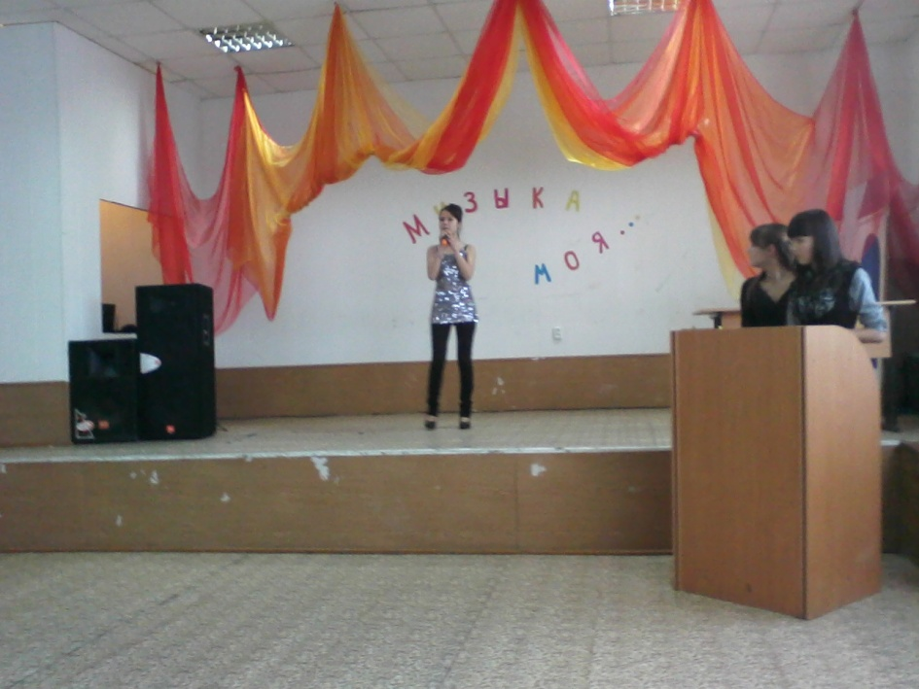

дарья климова – победитель районного конкуса исполнителей эстрадной песни «Золотые россыпи аги» 2011-12 у/г и НПК «Шаг в будущее» с темой «особенности песенного фольклора в дульдургинском районе на примере ансамбля «сударушка»

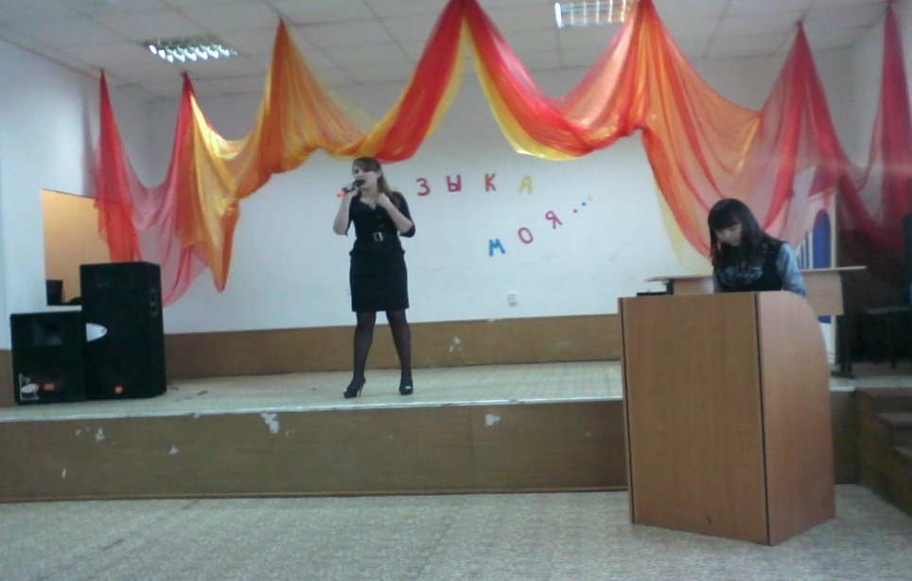

ежегодный школьный фестиваль «сотвори добро»
воспитанники кружка эстрадного вокала «Гармония»
трио
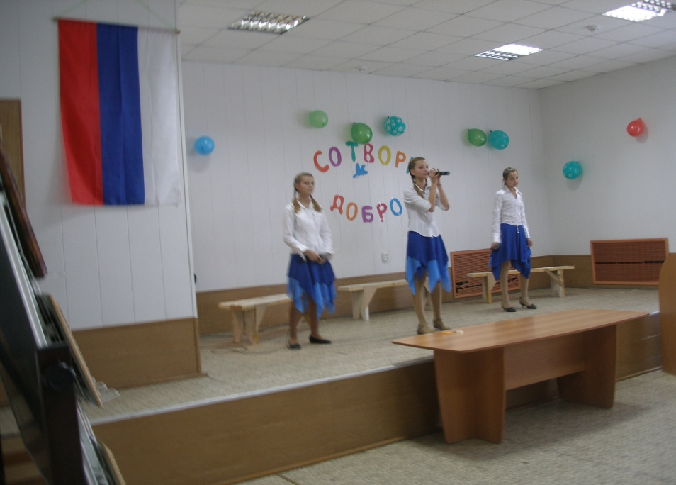
наталья лукьянова – победитель школьного конкурса эстрадной песни «Золотой голос школы» в рамках проведения фестиваля «сотвори добро»
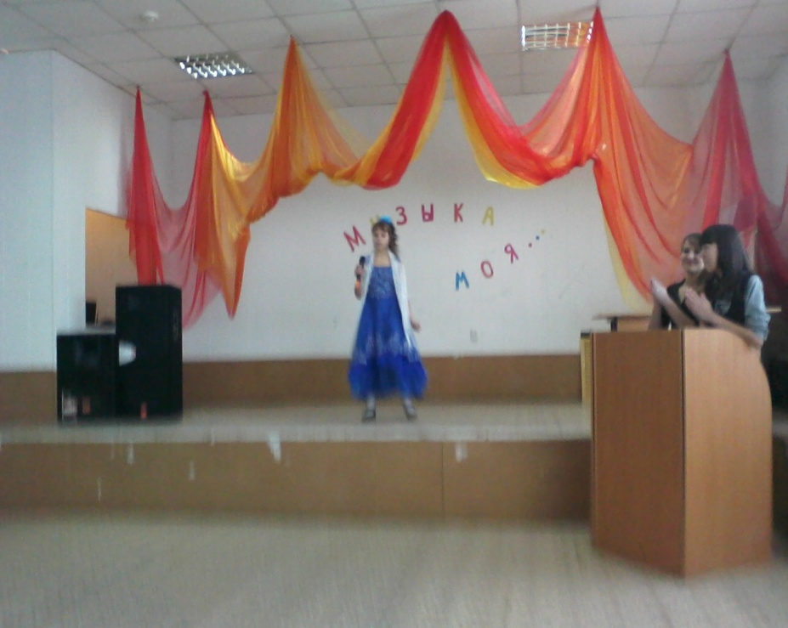

воспитанники кружка «Гармония», презентация вокального кружка «гармония»
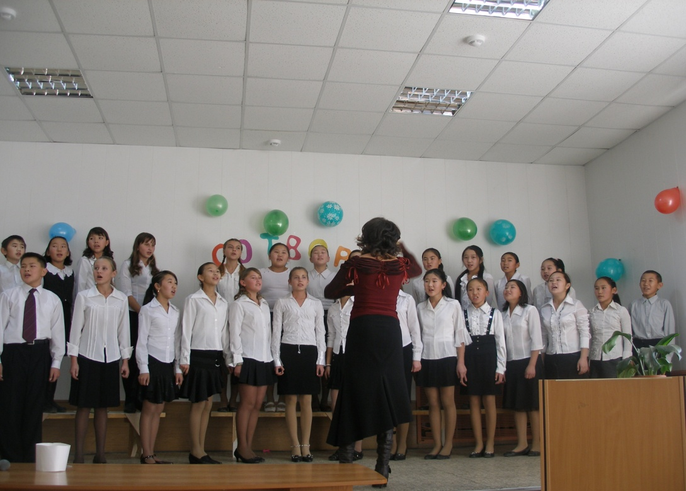
региональный смотр творческих коллективов «цвети, родная, ага!» диплом лауреата в номинации «оркестр»

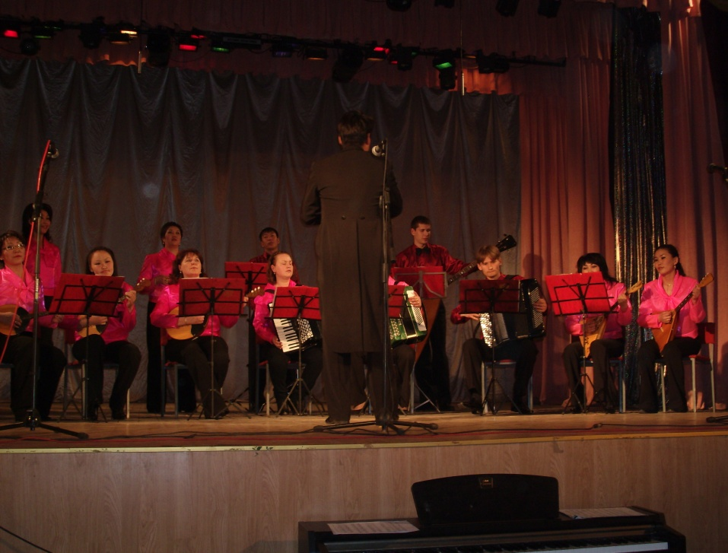

ро
